Летние наблюдения в за амурским тигром в Сихотэ-Алинском заповеднике в 2025г.
Самарский В.В.¹
Студент 3 курса бакалавриата кафедры экологии, биологии и природных ресурсов,
¹Сахалинский государственный университет, Южно-Сахалинск, Россия
E–mai: vsamarskiy@internet.ru
Сихотэ-Алинский государственный природный биосферный заповедник находится в перечне списка всемирного наследия ЮНЕСКО. Главная задача – сохранение популяции амурского тигра в своих естественных условиях обитания. На территории заповедника, помимо охраны самого тигра, осуществляется комплекс мер по сохранению уникальной и нетронутой природы приморского леса – естественного места обитания амурского тигра. Подробная информация о заповеднике и его туристических маршрутах собрана в монографии [2].
Материалы и методы
Маршрутное обследование территории Сихотэ-Алинского заповедника осуществлялся попутно с выполнением работ по обустройству туристической инфраструктуры заповедника в период с 1 июля по 15 августа для изучения следов присутствия амурского тигра и наблюдения за его кормовой базой и конкурентами за пищевые ресурсы:
1. По маршруту «озеро Благодатное». Было осуществлено 8 выходов. Маршрут протяжённостью 4,1 км, проходит вдоль берега озера Благодатное, которое устлано широколиственным лесом, основу которого составляет приморский дубняк.
2. По маршруту «мыс Северный» – 7 выходов. Маршрут протяжённостью 4,6 км, проходит через заросли приморского дубняка, пересекается с заболоченными лугами, часть маршрута пролегает по берегу моря бухты Удобной.
3. По маршруту «гора Лысая» – 2 выхода. Маршрут протяжённостью 13,5 км, проложен до пика одноимённой горы на высоту 893 метра над уровнем моря. Проходит почти через все пояса растительности заповедника: присутствуют заросли приморского дубняка, по мере продвижения вверх сменяются кедрово-широколиственными лесами, затем елово-пихтовыми, в конце подъёма находится каменно-берёзовый лес и заросли кедрового стланика.
4. По маршруту «бухта Голубичная» – 2 выхода. Маршрут протяжённостью 13,5 км., пролегает через приморские дубняки до озера Голубичное, после маршрут выходит на морское побережье к отвесным скалам и тянется до своего конца вдоль моря на границе с лесом.
5. По маршруту «тропа тигров» – 5 выходов. Маршрут протяжённостью 4,8 км; проходит по кедрово-широколиственному лесу вдоль реки Ясная.
Результаты и обсуждение
1. Маршрут «озеро Благодатное». Всего пройдено около 32,8 км; на маршруте встречены пятнистые олени и косули. Наблюдали следы жизнедеятельности амурского тигра – вдоль маршрута встречались кости задавленных копытных и парнокопытных животных. По пути следования на маршрут «озеро Благодатное» находится меточное дерево, неподалёку от кордона Благодатное, где тигр постоянно оставляет мочевую метку. 7 июля на противоположном берегу озера Благодатное, при ясной, солнечной погоде в 9:30, был обнаружен тигр. Из-за удалённости, размеры, пол и возраст животного установить не удалось, предположительно вышел на водопой, так как был замечен в непосредственной близости к воде. Вероятно, он заметил нашу группу и продолжительное время не двигался, около 10 минут, видимо рассматривая нас. После неспешно ушёл в лес. Была сделана фотография во время начала его движения, когда он собрался уходить (рис. 1).
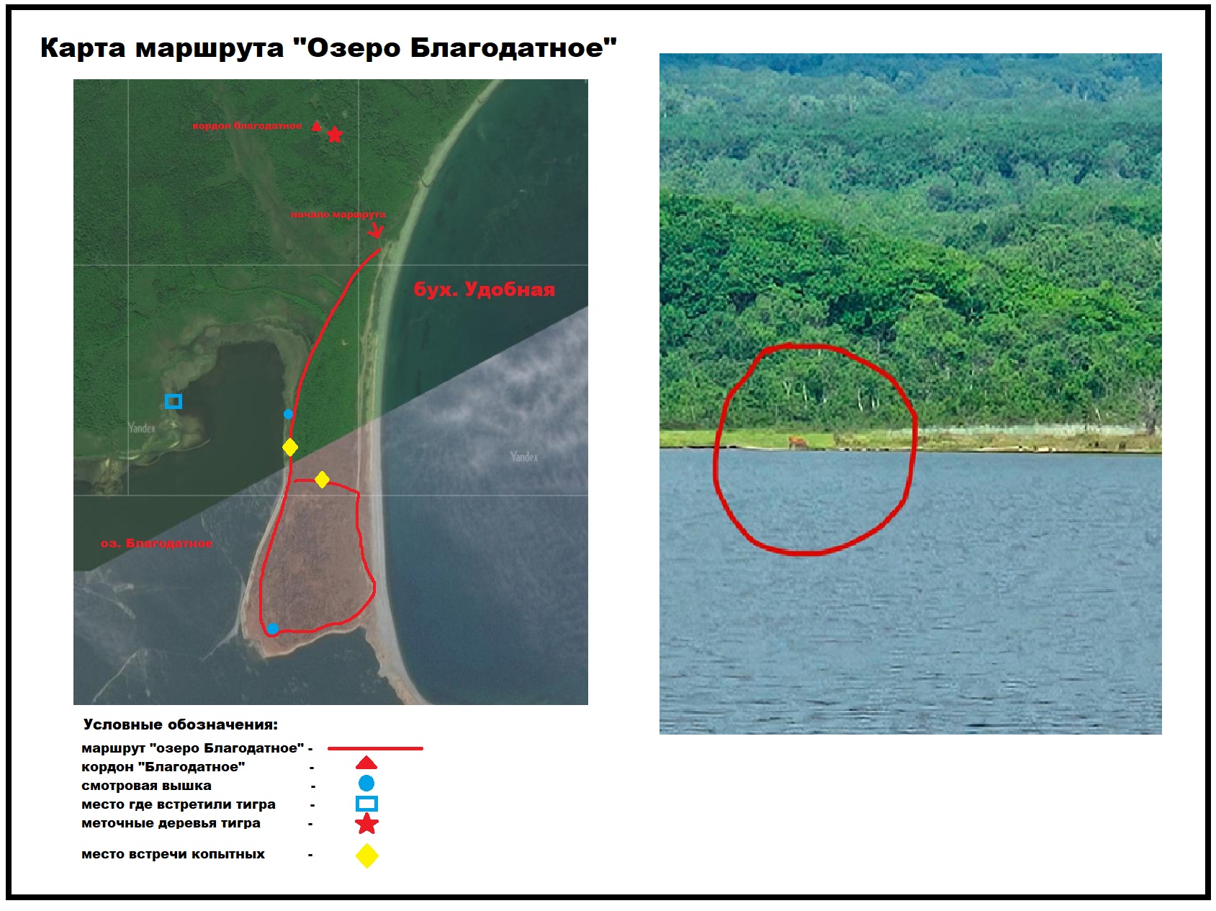
2. Маршрут «мыс Северный». Всего пройдено около 32,2 км; на маршруте можно встретить кабана, вдоль побережья можно наблюдать пятнистого тюленя (ларга). За всё время особенных наблюдений не совершено.
Рисунок 1 – Схема маршрута и точка обнаружения тигра (слева), фотография амурского тигра (справа) (автор В.В. Самарский) от 07.07.2025г.

3. Маршрут «гора Лысая». Всего пройдено 23,5 км; в начале маршрута в зоне дубового леса в непосредственной близости к тропе находятся два дерева с мочевой меткой тигра. На всём маршруте не было встречено крупных животных, но были встречены косули и пятнистые олени по пути от кордона Благодатное до начала маршрута «гора Лысая».
4. Маршрут «бухта Голубичная». Всего пройдено 27 км; по следованию маршрута встречаются кости копытных и парнокопытных животных, задавленных тигром. 18 июля в ходе выполнения работ, группа услышала рёв тигра, предположительно хищник находился в 200 метрах от места наблюдения.
5. Маршрут «тропа тигров». На маршруте явно находятся животные, особенно выделяется место, где обитают гималайские медведи: скопление медвежьих гнёзд на деревьях. За всё время никаких особенных наблюдений не совершено.
Заключение
Всего за время пребывания на территории Сихотэ-Алинского заповедника в течении 45 дней с 1 июля по 15 августа, в ходе выполнения работ по обустройству, было произведено 20 выходов на туристические маршруты, которые, в том числе являются, линейными маршрутами для проведения наблюдений за животным миром заповедника. На некоторых маршрутах наблюдали пятнистых оленей, косуль, видели следы присутствия парнокопытных. Количество данных недостаточно для заключения каких либо выводов, но на их основании можно предположить, что частые наблюдения копытных животных могут свидетельствовать о высокой плотности их популяции и о достаточной кормовой базе хищников. В период маршрутных обследований удалось один раз увидеть амурского тигра с расстояния 500 м, один раз услышать рык, встречались меточные деревья и следы жизнедеятельности, что может свидетельствовать о привлекательности той местности для хищников.
Литература
1. Сутырина С. В., Середкин И. В., Микелл Д. Д. Смена состава группировки амурского тигра в Сихотэ-Алинском заповеднике по данным фотоучетов // Известия Самарского научного центра Российской академии наук. – 2014. – Т. 16, № 1-4. – С. 1176-1179.
2. Формирование экологических маршрутов в структуре особо охраняемых природных территорий / О. В. Храпко, А. В. Копьева, О. В. Масловская [и др.]. – Владивосток : Владивостокский государственный университет экономики и сервиса, 2021. – 196 с.

